Лабораторная работа №1
Исследование особенностей объектного подхода при программировании сложных структур данных с динамическими полями

Цель работы
Исследование основных средств определения класса, создания объектов класса, приобретение навыков разработки и отладки программ, использующих динамическую память. Исследование особенностей использования конструкторов копирования.

Постановка задачи
Получить навыки создания объектов с помощью конструкторов и удаления с помощью деструкторов; создания свойств и методов классов; использования спецификаторов доступа.

Текст задания
(Вариант 13) Динамическая структура — стек. В стеке хранится сводная ведомость оценок студентов: ФИО (строка) и пять оценок. Предусмотреть функции удаления элементов из стека и добавления нового элемента в стек, а также функцию поиска фамилий студентов, средний балл которых выше 4.0.

Ход выполнения работы

Листинг программы
Исходный код программы представлен ниже в листингах 1 - 3. Программа написана для операционной системы GNU/Linux Manjaro 21.2 с применением компилятора g++ 12.0.0.
Листинг 1 – Текст заголовочного файла Students.hpp
#include <iostream>
#include <cstring>
using std::string;
using std::cout;
using std::cin;
using std::endl;
using std::to_string;
typedef struct lelem_t {
string name;
double marks[5];
struct lelem_t * next;
} lelem_t;
class Students;
class Students
{
private:
lelem_t * phead;
double _getAvgMarkOfStudent (const lelem_t * p);
public:
Students ();// Обычный конструктор.
Students (const string _name, const double _marks[]);
// Конструктор с созданием одного элемента.
Students (const Students & obj);// Конструктор копирования.
~Students ();
Students & append (const string _name, const double _marks[]);
// Добавить элемент в стек.
Students & pop();// Удалить элемент из стека.
Students & clear();
stringtoString ();// Перевести все данные в одну строку.
stringsearch ();
// Поиск студентов со средней оценкой в 4.0 или выше.
};
Листинг 2 – Текст файла main.cpp
#include "Students.hpp"
/* Коды клавишот 0 до 9 и ENTER */
#define KEY_ENTER10
#define ITEM_EXIT0
#define ITEM_ONLY_CLEAR1
#define ITEM_SET_MEMORY2
#define ITEM_GET_MEMORY3
#define ITEM_ADD_ELEM4
#define ITEM_REMOVE_ELEM5
#define ITEM_PRINT6
#define ITEM_GET_SURNAMES 7
int main ()
{
Students *p = new Students(), *p2 = new Students();
string name = "";
double arr[5];
wint_t key = 0;
do {
switch (key)
{
case KEY_ENTER:
continue;
break;
case ITEM_ONLY_CLEAR:
p->clear();
cout << " *Список успешно очищен!" << endl;
break;
case ITEM_SET_MEMORY:
delete p2;
p2 = new Students(*p);
cout << " *Список успешно сохранён в дополнительную память." << endl;
break;
case ITEM_GET_MEMORY:
delete p;
p = new Students(*p2);
cout << " *Список успешно выгружен из дополнительной память." << endl;
break;
case ITEM_ADD_ELEM:
cout << " *Введите имя студента: ";cout.flush(); cin >> name;
cout << " *Введите оценки студента: "; cout.flush(); cin >> arr[0] >> arr[1] >> arr[2] >> arr[3] >> arr[4];
p->append(name, arr);
cout << " *Данные занесены в список." << endl;
break;
case ITEM_REMOVE_ELEM:
p->pop();
cout << " *Последний элемент успешно удалён." << endl;
break;
case ITEM_PRINT:
cout << "Построчечный вывод информации в списке:" << endl;
cout << p->toString() << endl;
break;
case ITEM_GET_SURNAMES:
cout << "Список студентов, имеющих средний балл 4: " << p->search() << endl;
break;
default:
cout << "Введённая команда не найдена." << endl;
}
cout << endl << endl
<< "===== Меню программы =====" << endl
<< "| 0 - Выход из программы.|" << endl
<< "| 1 - Очистить текущий объект.|" << endl
<< "| 2 - Сохранить в доп.памяти.|" << endl
<< "| 3 - Загрузить из доп памяти.|" << endl
<< "| 4 - Добавить элемент в конец.|" << endl
<< "| 5 - Удалить последний элемент. |" << endl
<< "| 6 - Вывести данные.|" << endl
<< "| 7 - Вывести список имён с 4ками|" << endl << endl;
cout << "Ввод_";
cin >> key;
} while (key != ITEM_EXIT);
delete p; delete p2;
}
Листинг 3 – Текст файла Students.cpp
#include "Students.hpp"
Students::Students() : phead(nullptr) {}
Students::Students(const string _name, const double _marks[]) : Students() { append(_name, _marks); }
Students::Students(const Students & obj) : Students()
{ for (lelem_t * e = obj.phead; e; append(e->name, e->marks), e = e->next); }
Students::~Students () { clear(); }
Students & Students::append (const string _name, const double _marks[])
{
lelem_t * p = nullptr;
if (!phead)
{phead = new lelem_t; p = phead;}
else
{
for (p = phead; p->next; p = p->next);
p = (p->next = new lelem_t);
}
p->name = _name;
for (int i = 0; i < 5; p->marks[i] = _marks[i], i++);
p->next = nullptr;
return *this;
}
Students & Students::pop ()
{
if (phead)
if (!phead->next)
{
delete phead; phead = nullptr;
}
else
{
lelem_t *p = phead;
for (; p->next->next; p = p->next);
delete p->next; p->next = nullptr;
}
return *this;
}
Students & Students::clear () { while (phead) pop(); return *this; }
string Students::toString ()
{
string s = "";
for (lelem_t *e = phead; e;
s = s
+ e->name
+ " имеет оценки: "
+ to_string(e->marks[0]) + " "
+ to_string(e->marks[1]) + " "
+ to_string(e->marks[2]) + " "
+ to_string(e->marks[3]) + " "
+ to_string(e->marks[4]) + ".\n",
e = e->next
);
if (s.length() == 0) s = "Данные отсутствуют.";
return s;
}
string Students::search ()
{
string names = "";
for (lelem_t * e = phead; e; e = e->next)
if (_getAvgMarkOfStudent(e) >= 4.0)
names += "\"" + e->name + "\" ";
if (names.length() == 0) names = "Ни одного имени не найдено.";
return names;
}
double Students::_getAvgMarkOfStudent (const lelem_t * p)
{
return ((p->marks[0] + p->marks[1] + p->marks[2] + p->marks[3] + p->marks[4]) / 5.0);
}

Тестовые примеры
Тестовые примеры продемонстрированы на рисунках 1.1 – 1.5.
На рисунке 1.1 продемонстрировано главное меню программы.
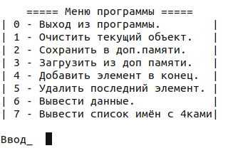Рисунок 1.1 – Меню программы
На рисунке 1.2 продемонстрирован процесс вставки одного элемента в список.
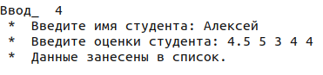Рисунок 1.2 – Вставка одного элемента в список
На рисунке 1.3 показан вывод содержимого текущего списка.
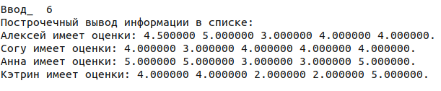Рисунок 1.3 – Содержимое списка
На рисунке 1.4 показан вывод содержимого текущего списка, из которого был изъят и удалён последний элемент.
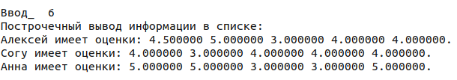Рисунок 1.4 – Содержимое списка после удаления последнего элемента
На рисунке 1.5 продемонстрирован вывод списка студентов, имеющих средний балл выше 4.0.
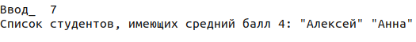Рисунок 1.5 – Вывод студентов, требуемых по заданию варианта

Вывод
При выполнении данной лабораторной работы были получены навыки создания объектов, использования конструкторов и деструктора, перегрузки функций и методов. Также были повторно закреплены знания работы с односвязными списками, со структурами. Полученные навыки позволят создавать программы с использованием объектов.

